Afdeling for Socialpsykiatri og Udsatte borgere

Kontaktperson for Åben Café:

Anja Markussen
Tlf: 72164449
Mail: angm@furesoe.dk

Furesø kommune

Åben Café - Lyspunktet

Socialpsykiatri og Udsatte borgere

Hvem er velkommen i caféen?

Den åbne cafe er for alle borgere der hører under afdelingen for Socialpsykiatri og udsatte borgeres målgruppe.

Hvad koster det?

I cafeen byder vi altid på gratis kaffe/te.
Der er mulighed for at købe bagværk i den almindelige åbningstid ligesom der kan tilkøbes aftensmad ifbm. fællesspisninger.

Åbningstider:

Mandag, tirsdag og torsdag kl. 11-17
Fredag kl. 11-14

I uge 27 til 32 er der åbnet mandag, tirsdag, torsdag og fredag kl. 11-14

Nygårdterrasserne 221 A, 3520 Farum

Hvad sker der i caféen?

- Vi tilbyder NADA
- Vi hjælper og støtter hinanden
- Vi griner sammen, men har også seriøse samtaler
- Vi drikker kaffe/te
- Vi tilbyder mulighed for at lave små kreative projekter
- Vi tilbyder adgang til computer
- Du kan træffe nye mennesker
- Du kan bidrage med din kunnen og viden, til gavn for andre.
- Du møder gennemgående personale, som interesserer sig for dig
- Du møder personale med en uforpligtende og uformel tone, og med en god portion humor

Særlige arrangementer?

På udvalgte dage har vi fællesspisning og banko. Prisen for deltagelse ved disse arrangementer er 25 kr. for mad og 5 kr. pr. bankoplade.

Du skal tilmelde dig forud for arrangementet.

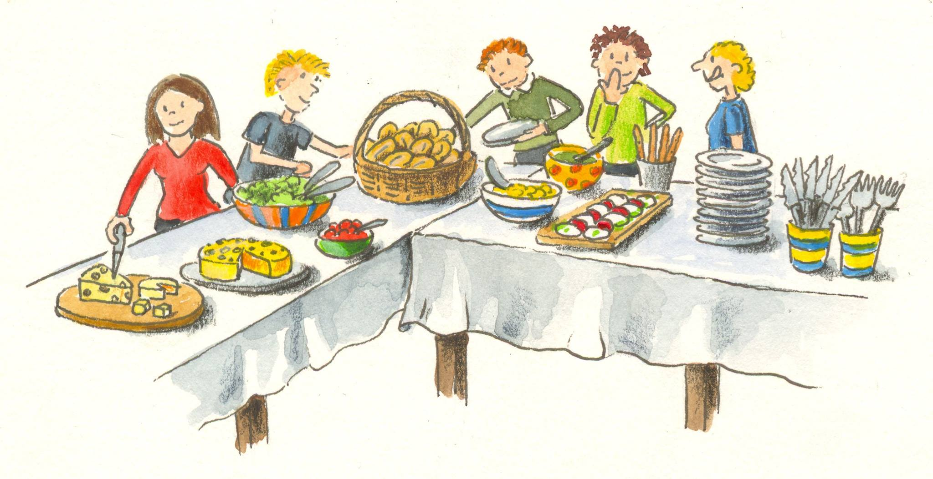

Tilmelding og mere information!

Er du interesseret i at blive en del af tilbuddet, skal du rette henvendelse til Rådgivningscaféen. Du kan henvende dig ved personligt fremmøde eller pr. telefon/mail.

I Rådgivningscaféen kan du få mere information om Åben Café og få hjælp til at tilmelde dig.

Skiftesporet
Lille Værløsevej 36A, Værløse
Mandage kl. 14.00-17.00

Lyspunktet
Nygårdsterasserne 221A, Farum
Torsdage kl. 14.00-17.00

Tlf.: 72 16 51 45
Mail: R.cafe@furesoe.dk

